Проект

ДУМА ГОРОДСКОГО ОКРУГА ТОЛЬЯТТИ
РЕШЕНИЕ
№_____от______
О внесении изменений в Правила землепользования и
застройки городского округа Тольятти, утвержденные решением Думы
городского округа Тольятти от 24.12.2008 № 1059

Рассмотрев изменения в Правила землепользования и застройки городского округа Тольятти, утвержденные решением Думы городского округа Тольятти от 24.12.2008 №1059, руководствуясь Градостроительным кодексом Российской Федерации, Уставом городского округа Тольятти, учитывая результаты публичных слушаний, Дума
РЕШИЛА:
1. Внести в Правила землепользования и застройки городского округа Тольятти, утвержденные решением Думы городского округа Тольятти от 24.12.2008 № 1059 (газета «Городские ведомости», 2009, 27 января; 2013, 12 июля; 2014, 10 июня, 20 июня, 4 июля, 18 ноября, 30 декабря; 2015, 6 февраля, 8 мая, 9 июня, 7 июля, 21 июля, 13 октября, 16 октября, 1 декабря; 2016, 15 января, 5 февраля, 18 марта, 15 апреля, 8 июля, 28 октября, 11 ноября, 29 ноября, 30 декабря; 2017,17 февраля, 7 марта, 21 марта, 24 марта, 14 апреля, 18 апреля, 5 мая, 9 июня, 1 августа, 13 октября, 5 декабря; 2018, 12 января, 9 февраля, 2 марта, 10 апреля, 24 апреля, 27 апреля, 29 июня, 3 июля, 17 июля, 27 июля, 30 июля, 4 декабря,7 декабря; 2019, 5 февраля,12 марта, 16 апреля, 8 мая, 7 июня, 23 июля, 26 июля,8 октября, 22 ноября, 27 декабря; 2020, 14 января, 6 марта, 5 июня, 23 июня, 10 июля, 25 сентября, 29 сентября, 23 октября; 2021, 15 января, 5 февраля, 16 апреля) изменение, установив на Карте градостроительного зонирования городского округа Тольятти (Приложение № 1 к Правилам землепользования и застройки городского округа Тольятти) территориальную зону ПК-2 (зона промышленных объектов III класса опасности) по границам территории: с севера по красной линии улицы Вокзальной, далее в северо-восточном ее углу до красной линии по улице Полякова, затем в южном направлении по ней до северо-восточного угла земельного участка с кадастровым номером 63:09:0102160:1513, далее в северо-западном направлении по границе земельных участков с кадастровыми номерами 63:09:0102160:1513 и 63:09:0102160:1487, далее по юго-западной границе земельного участка с кадастровым номером 63:09:0102160:1444 с включением данного участка, далее по восточной границе земельного участка с кадастровым номером 63:09:0102160:1030 до западной точки красной линии улицы Вокзальной, с изменением границ территориальной зоны ПК-4 (зона коммунально-складских объектов), согласно приложениям 1, 2, 3.
2. Опубликовать настоящее решение в газете «Городские ведомости» и разместить в федеральной государственной информационной системе территориального планирования, на официальном сайте Думы городского округа Тольятти в сети «Интернет»: www.dumatlt.ru и на официальном портале администрации городского округа Тольятти в сети «Интернет»: http://portal.tgl/ru не позднее 10 дней со дня его подписания.
3. Контроль за выполнением настоящего решения возложить на постоянную комиссию по муниципальному имуществу, градостроительству и землепользованию (Лыткин И.В.).

Глава городского округа Н.А. Ренц

Председатель Думы Н.И. Остудин

Приложение 1
к решению Думы
городского округа Тольятти
от №

Фрагмент Карты градостроительного зонирования городского округа Тольятти
(территория, расположенная: Самарская область, г. Тольятти,
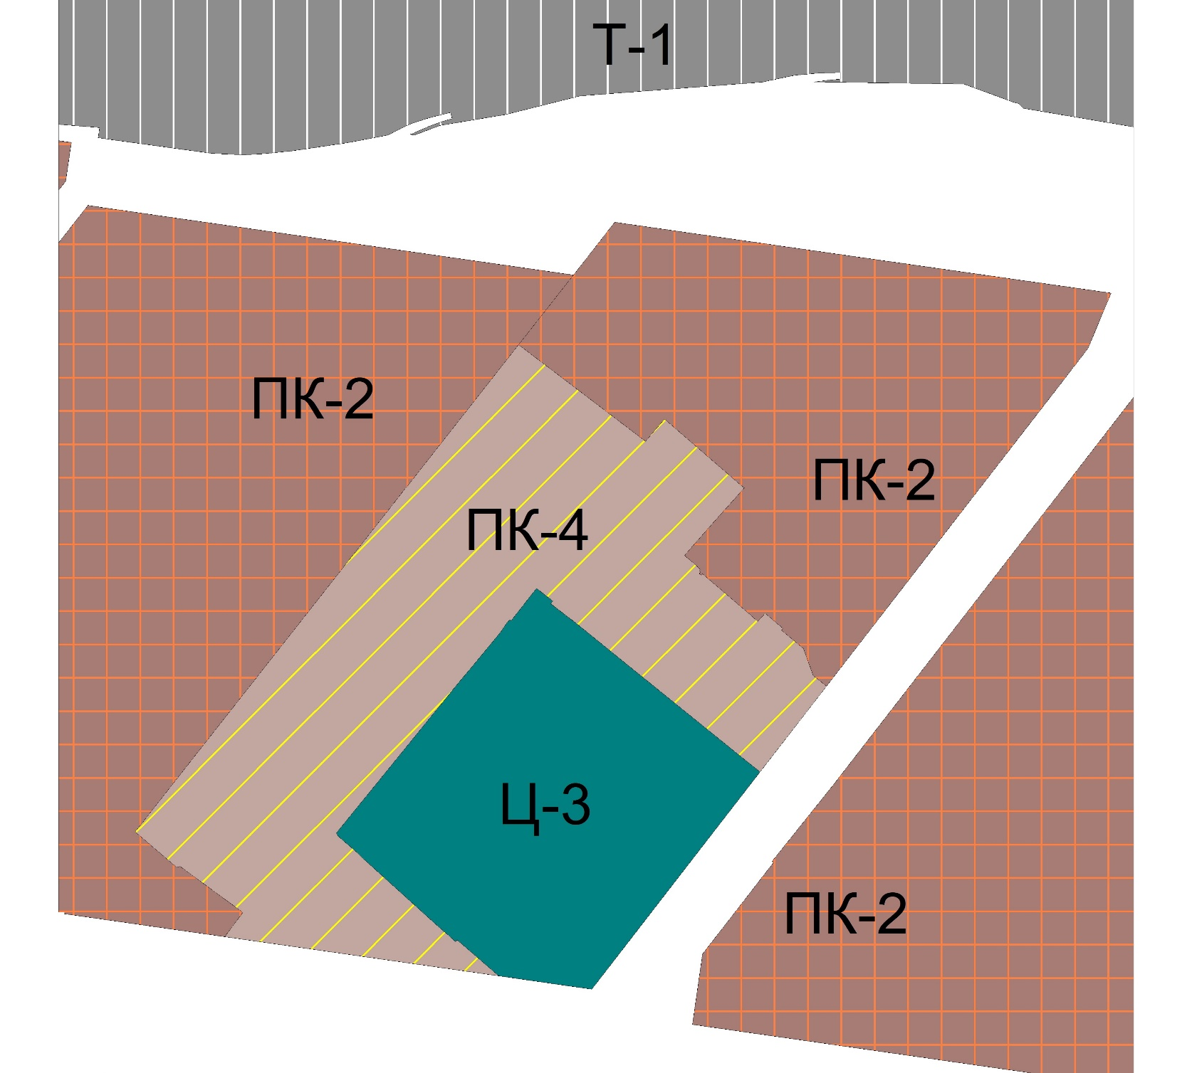
Автозаводский район, ул.Вокзальная, д. 13 и д. 17)

Масштаб 1:3500
Председатель Думы
городского округа ТольяттиН.И. Остудин

Приложение 2
к решению Думы
городского округа Тольятти
от___________________№______________

ОПИСАНИЕ МЕСТОПОЛОЖЕНИЯ ГРАНИЦ
части территориальной зоны ПК-2 (реестровый номер 63:09-7.9)
(наименование объекта, местоположение границ которого описано (далее -объект)

Раздел 1
N  п/п | Характеристики объекта | Описание характеристик
1 | 2 | 3
1. | Местоположение объекта | Российская Федерация, Самарская область, городской округ Тольятти, город Тольятти
2. | Площадь объекта +/-величина погрешности определения площади (Р +/-дельта Р) | 49599 +/- 78 м²
3. | Иные характеристики объекта | -

Раздел 2. |  |  |  | Сведения о местоположении границ объекта землеустройства
 |  |  |  | 1. Система координат: МСК-63
 |  |  |  | 2. Сведения о характерных точках границ объекта
Обозначение характерных точек границ |  | Координаты, м |  |  |  |  |  |  |  |  | Метод определения координат характерной точки |  |  |  |  |  |  | Средняя квадратическая погрешность положения характерной точки (Мt), м |  |  | Описание обозначения точки на местности (при наличии)
 |  | X |  |  |  |  |  | Y
1 |  | 2 |  |  |  |  |  | 3 |  |  | 4 |  |  |  |  |  |  |  |  |  | 5
- |  | - |  |  |  |  |  | - |  |  | - |  |  |  |  |  |  | - |  |  | -
3. Сведения о характерных точках части (частей) границы объекта
Обозначение характерных точек границ |  | Координаты, м |  |  |  |  |  |  |  |  |  |  |  | Метод определения координат характерной точки |  |  | Средняя квадратическая погрешность положения характерной точки (Мt), м |  |  |  | Описание обозначения точки на местности (при наличии)
 |  | X |  |  |  |  |  |  | Y
1 |  | 2 |  |  |  |  |  |  | 3 |  |  |  |  | 4 |  |  | 5 |  |  |  | 6
 |  |  | Часть N 1
- |  | - |  |  |  |  |  |  | - |  |  |  |  |  | - |  |  |  | - |  | -
Раздел 3. Сведения о местоположении измененных (уточненных) границ объекта
 |  |  |  |  | 1. Система координат _________________________________
 |  |  |  |  | 2. Сведения о характерных точках границ объекта землеустройства -
Обозначение характерных точек границ | Существующие координаты, м |  |  |  |  |  |  |  |  | Измененные (уточненные) координаты, м |  |  |  |  |  | Метод определения координат характерной точки |  |  |  | Средняя квадратичес-кая погрешность положения характерной точки (Мt), м |  | Описание обозначения точки на местности (при наличии)
 | X |  |  |  |  | Y |  |  |  | X |  | Y
1 | 2 |  |  |  |  | 3 |  |  |  | 4 |  | 5 |  |  |  | 6 |  |  |  |  |  | 7
 |  |  |  |  | 3. Сведения о характерных точках части (частей) границы объекта
 |  |  |  |  | Часть N 1
1 |  |  |  |  |  |  |  |  |  | 427993.38 |  |  | 1319084.16 |  |  | аналитический |  |  |  | 0.10 |  | -
2 |  |  |  |  |  |  |  |  |  | 427975.31 |  |  | 1319210.84 |  |  | аналитический |  |  |  | 0.10 |  | -
3 |  |  |  |  |  |  |  |  |  | 427967.78 |  |  | 1319263.70 |  |  | аналитический |  |  |  | 0.10 |  | -
4 |  |  |  |  |  |  |  |  |  | 427951.25 |  |  | 1319379.60 |  |  | аналитический |  |  |  | 0.10 |  | -
5 |  |  |  |  |  |  |  |  |  | 427950.95 |  |  | 1319381.68 |  |  | аналитический |  |  |  | 0.10 |  | -
6 | 427917.75 |  |  |  |  |  | 1319367.73 |  |  |  |  |  |  |  |  | аналитический |  |  |  | 0.10 |  | -
7 | 427906.10 |  |  |  |  |  | 1319358.77 |  |  |  |  |  |  |  |  | аналитический |  |  |  | 0.10 |  | -
8 | 427834.51 |  |  |  |  |  | 1319303.37 |  |  |  |  |  |  |  |  | аналитический |  |  |  | 0.10 |  | -
9 |  |  |  |  |  |  |  |  |  | 427715.14 |  |  | 1319211.05 |  |  | аналитический |  |  |  | 0.10 |  | -
10 | 427721.52 |  |  |  |  |  | 1319203.09 |  |  |  |  |  |  |  |  | аналитический |  |  |  | 0.10 |  | -
11 |  |  |  |  |  |  |  |  |  | 427733.46 |  |  | 1319198.85 |  |  | аналитический |  |  |  | 0.10 |  | -
12 | 427737.80 |  |  |  |  |  | 1319197.31 |  |  |  |  |  |  |  |  | аналитический |  |  |  | 0.10 |  | -
13 | 427748.71 |  |  |  |  |  | 1319184.16 |  |  |  |  |  |  |  |  | аналитический |  |  |  | 0.10 |  | -
14 | 427749.76 |  |  |  |  |  | 1319184.97 |  |  |  |  |  |  |  |  | аналитический |  |  |  | 0.10 |  | -
15 |  |  |  |  |  |  |  |  |  | 427750.70 |  |  | 1319183.87 |  |  | аналитический |  |  |  | 0.10 |  | -
16 | 427758.92 |  |  |  |  |  | 1319174.26 |  |  |  |  |  |  |  |  | аналитический |  |  |  | 0.10 |  | -
17 | 427753.97 |  |  |  |  |  | 1319169.82 |  |  |  |  |  |  |  |  | аналитический |  |  |  | 0.10 |  | -
18 | 427756.93 |  |  |  |  |  | 1319166.62 |  |  |  |  |  |  |  |  | аналитический |  |  |  | 0.10 |  | -
19 | 427782.60 |  |  |  |  |  | 1319136.76 |  |  |  |  |  |  |  |  | аналитический |  |  |  | 0.10 |  | -
20 | 427781.69 |  |  |  |  |  | 1319136.12 |  |  |  |  |  |  |  |  | аналитический |  |  |  | 0.10 |  | -
21 | 427782.79 |  |  |  |  |  | 1319134.76 |  |  |  |  |  |  |  |  | аналитический |  |  |  | 0.10 |  | -
22 | 427783.70 |  |  |  |  |  | 1319135.47 |  |  |  |  |  |  |  |  | аналитический |  |  |  | 0.10 |  | -
23 | 427784.43 |  |  |  |  |  | 1319134.61 |  |  |  |  |  |  |  |  | аналитический |  |  |  | 0.10 |  | -
24 | 427785.16 |  |  |  |  |  | 1319135.30 |  |  |  |  |  |  |  |  | аналитический |  |  |  | 0.10 |  | -
25 | 427789.09 |  |  |  |  |  | 1319131.26 |  |  |  |  |  |  |  |  | аналитический |  |  |  | 0.10 |  | -
26 | 427793.59 |  |  |  |  |  | 1319125.98 |  |  |  |  |  |  |  |  | аналитический |  |  |  | 0.10 |  | -
27 | 427813.93 |  |  |  |  |  | 1319143.93 |  |  |  |  |  |  |  |  | аналитический |  |  |  | 0.10 |  | -
28 | 427834.06 |  |  |  |  |  | 1319161.81 |  |  |  |  |  |  |  |  | аналитический |  |  |  | 0.10 |  | -
29 | 427834.86 |  |  |  |  |  | 1319160.85 |  |  |  |  |  |  |  |  | аналитический |  |  |  | 0.10 |  | -
30 |  |  |  |  |  |  |  |  |  | 427875.43 |  |  | 1319114.12 |  |  | аналитический |  |  |  | 0.10 |  | -
31 |  |  |  |  |  |  |  |  |  | 427861.98 |  |  | 1319102.67 |  |  | аналитический |  |  |  | 0.10 |  | -
32 |  |  |  |  |  |  |  |  |  | 427869.74 |  |  | 1319092.21 |  |  | аналитический |  |  |  | 0.10 |  | -
33 |  |  |  |  |  |  |  |  |  | 427914.49 |  |  | 1319033.44 |  |  | аналитический |  |  |  | 0.10 |  | -
34 |  |  |  |  |  |  |  |  |  | 427920.00 |  |  | 1319026.62 |  |  | аналитический |  |  |  | 0.10 |  | -
35 |  |  |  |  |  |  |  |  |  | 427960.81 |  |  | 1319058.73 |  |  | аналитический |  |  |  | 0.10 |  | -
36 |  |  |  |  |  |  |  |  |  | 427961.86 |  |  | 1319059.55 |  |  | аналитический |  |  |  | 0.10 |  | -
1 |  |  |  |  |  |  |  |  |  | 427993.38 |  |  | 1319084.16 |  |  | аналитический |  |  |  | 0.10 |  | -

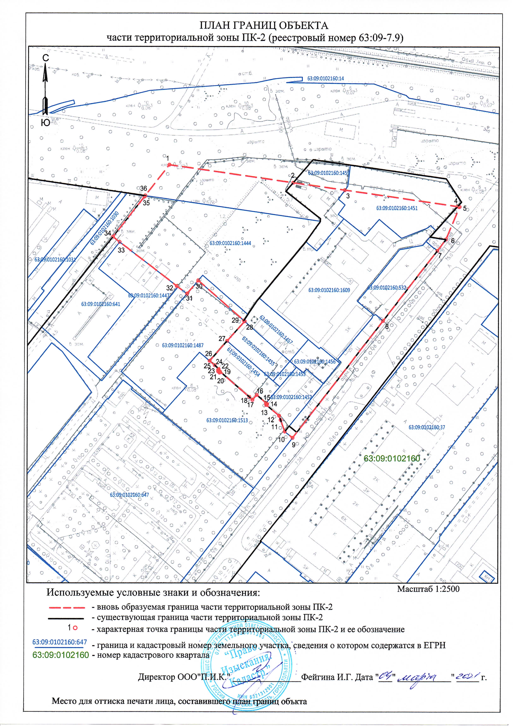
Приложение 3
к решению Думы
городского округа Тольятти
от___________________№______________

ОПИСАНИЕ МЕСТОПОЛОЖЕНИЯ ГРАНИЦ
части территориальной зоны ПК-4 (реестровый номер 63:09-7.10)
(наименование объекта, местоположение границ которого описано (далее -объект)

Раздел 1
N  п/п | Характеристики объекта | Описание характеристик
1 | 2 | 3
1. | Местоположение объекта | Российская Федерация, Самарская область, городской округ Тольятти, город Тольятти
2. | Площадь объекта +/-величина погрешности определения площади (Р +/-дельта Р) | 57146 +/- 84 м²
3. | Иные характеристики объекта | -

Раздел 2. |  |  |  | Сведения о местоположении границ объекта землеустройства
 |  |  |  | 1. Система координат:
 |  |  |  | 2. Сведения о характерных точках границ объекта
Обозначение характерных точек границ |  | Координаты, м |  |  |  |  |  |  |  |  | Метод определения координат характерной точки |  |  |  |  |  |  | Средняя квадратическая погрешность положения характерной точки (Мt), м |  |  | Описание обозначения точки на местности (при наличии)
 |  | X |  |  |  |  |  | Y
1 |  | 2 |  |  |  |  |  | 3 |  |  | 4 |  |  |  |  |  |  |  |  |  | 5
- |  | - |  |  |  |  |  | - |  |  | - |  |  |  |  |  |  | - |  |  | -
3. Сведения о характерных точках части (частей) границы объекта
Обозначение характерных точек границ |  | Координаты, м |  |  |  |  |  |  |  |  |  |  |  | Метод определения координат характерной точки |  |  | Средняя квадратическая погрешность положения характерной точки (Мt), м |  |  |  | Описание обозначения точки на местности (при наличии)
 |  | X |  |  |  |  |  |  | Y
1 |  | 2 |  |  |  |  |  |  | 3 |  |  |  |  | 4 |  |  | 5 |  |  |  | 6
 |  |  | Часть N 1
- |  | - |  |  |  |  |  |  | - |  |  |  |  |  | - |  |  |  | - |  | -
Раздел 3. Сведения о местоположении измененных (уточненных) границ объекта
 |  |  |  |  | 1. Система координат МСК-63
 |  |  |  |  | 2. Сведения о характерных точках границ объекта землеустройства -
Обозначение характерных точек границ | Существующие координаты, м |  |  |  |  |  |  |  |  | Измененные (уточненные) координаты, м |  |  |  |  |  | Метод определения координат характерной точки |  |  |  | Средняя квадратичес-кая погрешность положения характерной точки (Мt), м |  | Описание обозначения точки на местности (при наличии)
 | X |  |  |  |  | Y |  |  |  | X |  | Y
1 | 2 |  |  |  |  | 3 |  |  |  | 4 |  | 5 |  |  |  | 6 |  |  |  |  |  | 7
 |  |  |  |  | 3. Сведения о характерных точках части (частей) границы объекта
 |  |  |  |  | Часть N 1
1 |  |  |  |  |  |  |  |  |  | 427920.00 |  |  | 1319026.62 |  |  | аналитический |  |  |  | 0.10 |  | -
2 |  |  |  |  |  |  |  |  |  | 427914.49 |  |  | 1319033.44 |  |  | аналитический |  |  |  | 0.10 |  | -
3 |  |  |  |  |  |  |  |  |  | 427869.74 |  |  | 1319092.21 |  |  | аналитический |  |  |  | 0.10 |  | -
4 |  |  |  |  |  |  |  |  |  | 427861.98 |  |  | 1319102.67 |  |  | аналитический |  |  |  | 0.10 |  | -
5 |  |  |  |  |  |  |  |  |  | 427875.43 |  |  | 1319114.12 |  |  | аналитический |  |  |  | 0.10 |  | -
6 | 427834.86 |  |  |  |  |  | 1319160.85 |  |  |  |  |  |  |  |  | аналитический |  |  |  | 0.10 |  | -
7 | 427834.06 |  |  |  |  |  | 1319161.81 |  |  |  |  |  |  |  |  | аналитический |  |  |  | 0.10 |  | -
8 | 427813.93 |  |  |  |  |  | 1319143.93 |  |  |  |  |  |  |  |  | аналитический |  |  |  | 0.10 |  | -
9 | 427793.59 |  |  |  |  |  | 1319125.98 |  |  |  |  |  |  |  |  | аналитический |  |  |  | 0.10 |  | -
10 | 427789.09 |  |  |  |  |  | 1319131.26 |  |  |  |  |  |  |  |  | аналитический |  |  |  | 0.10 |  | -
11 | 427785.16 |  |  |  |  |  | 1319135.30 |  |  |  |  |  |  |  |  | аналитический |  |  |  | 0.10 |  | -
12 | 427784.43 |  |  |  |  |  | 1319134.61 |  |  |  |  |  |  |  |  | аналитический |  |  |  | 0.10 |  | -
13 | 427783.70 |  |  |  |  |  | 1319135.47 |  |  |  |  |  |  |  |  | аналитический |  |  |  | 0.10 |  | -
14 | 427782.79 |  |  |  |  |  | 1319134.76 |  |  |  |  |  |  |  |  | аналитический |  |  |  | 0.10 |  | -
15 | 427781.69 |  |  |  |  |  | 1319136.12 |  |  |  |  |  |  |  |  | аналитический |  |  |  | 0.10 |  | -
16 | 427782.60 |  |  |  |  |  | 1319136.76 |  |  |  |  |  |  |  |  | аналитический |  |  |  | 0.10 |  | -
17 | 427756.93 |  |  |  |  |  | 1319166.62 |  |  |  |  |  |  |  |  | аналитический |  |  |  | 0.10 |  | -
18 | 427753.97 |  |  |  |  |  | 1319169.82 |  |  |  |  |  |  |  |  | аналитический |  |  |  | 0.10 |  | -
19 | 427758.92 |  |  |  |  |  | 1319174.26 |  |  |  |  |  |  |  |  | аналитический |  |  |  | 0.10 |  | -
20 |  |  |  |  |  |  |  |  |  | 427750.70 |  |  | 1319183.87 |  |  | аналитический |  |  |  | 0.10 |  | -
21 | 427749.76 |  |  |  |  |  | 1319184.97 |  |  |  |  |  |  |  |  | аналитический |  |  |  | 0.10 |  | -
22 | 427748.71 |  |  |  |  |  | 1319184.16 |  |  |  |  |  |  |  |  | аналитический |  |  |  | 0.10 |  | -
23 | 427737.80 |  |  |  |  |  | 1319197.31 |  |  |  |  |  |  |  |  | аналитический |  |  |  | 0.10 |  | -
24 |  |  |  |  |  |  |  |  |  | 427733.46 |  |  | 1319198.85 |  |  | аналитический |  |  |  | 0.10 |  | -
25 | 427721.52 |  |  |  |  |  | 1319203.09 |  |  |  |  |  |  |  |  | аналитический |  |  |  | 0.10 |  | -
26 |  |  |  |  |  |  |  |  |  | 427715.14 |  |  | 1319211.05 |  |  | аналитический |  |  |  | 0.10 |  | -
27 | 427663.81 |  |  |  |  |  | 1319171.37 |  |  |  |  |  |  |  |  | аналитический |  |  |  | 0.10 |  | -
28 | 427671.58 |  |  |  |  |  | 1319161.59 |  |  |  |  |  |  |  |  | аналитический |  |  |  | 0.10 |  | -
29 | 427728.06 |  |  |  |  |  | 1319091.71 |  |  |  |  |  |  |  |  | аналитический |  |  |  | 0.10 |  | -
30 | 427753.91 |  |  |  |  |  | 1319059.74 |  |  |  |  |  |  |  |  | аналитический |  |  |  | 0.10 |  | -
31 | 427764.53 |  |  |  |  |  | 1319045.89 |  |  |  |  |  |  |  |  | аналитический |  |  |  | 0.10 |  | -
32 | 427766.22 |  |  |  |  |  | 1319047.20 |  |  |  |  |  |  |  |  | аналитический |  |  |  | 0.10 |  | -
33 | 427773.91 |  |  |  |  |  | 1319037.43 |  |  |  |  |  |  |  |  | аналитический |  |  |  | 0.10 |  | -
34 | 427754.41 |  |  |  |  |  | 1319022.09 |  |  |  |  |  |  |  |  | аналитический |  |  |  | 0.10 |  | -
35 | 427754.95 |  |  |  |  |  | 1319021.41 |  |  |  |  |  |  |  |  | аналитический |  |  |  | 0.10 |  | -
36 | 427753.83 |  |  |  |  |  | 1319020.21 |  |  |  |  |  |  |  |  | аналитический |  |  |  | 0.10 |  | -
37 | 427749.72 |  |  |  |  |  | 1319017.10 |  |  |  |  |  |  |  |  | аналитический |  |  |  | 0.10 |  | -
38 | 427748.23 |  |  |  |  |  | 1319016.23 |  |  |  |  |  |  |  |  | аналитический |  |  |  | 0.10 |  | -
39 | 427745.57 |  |  |  |  |  | 1319014.13 |  |  |  |  |  |  |  |  | аналитический |  |  |  | 0.10 |  | -
40 | 427732.39 |  |  |  |  |  | 1319003.31 |  |  |  |  |  |  |  |  | аналитический |  |  |  | 0.10 |  | -
41 | 427714.26 |  |  |  |  |  | 1318988.22 |  |  |  |  |  |  |  |  | аналитический |  |  |  | 0.10 |  | -
42 | 427627.13 |  |  |  |  |  | 1318917.33 |  |  |  |  |  |  |  |  | аналитический |  |  |  | 0.10 |  | -
43 | 427625.17 |  |  |  |  |  | 1318918.43 |  |  |  |  |  |  |  |  | аналитический |  |  |  | 0.10 |  | -
44 | 427615.20 |  |  |  |  |  | 1318929.98 |  |  |  |  |  |  |  |  | аналитический |  |  |  | 0.10 |  | -
45 | 427611.88 |  |  |  |  |  | 1318933.32 |  |  |  |  |  |  |  |  | аналитический |  |  |  | 0.10 |  | -
46 | 427592.99 |  |  |  |  |  | 1318954.22 |  |  |  |  |  |  |  |  | аналитический |  |  |  | 0.10 |  | -
47 | 427570.77 |  |  |  |  |  | 1318978.66 |  |  |  |  |  |  |  |  | аналитический |  |  |  | 0.10 |  | -
48 | 427568.47 |  |  |  |  |  | 1318981.38 |  |  |  |  |  |  |  |  | аналитический |  |  |  | 0.10 |  | -
49 | 427565.52 |  |  |  |  |  | 1318984.97 |  |  |  |  |  |  |  |  | аналитический |  |  |  | 0.10 |  | -
50 | 427562.80 |  |  |  |  |  | 1318987.78 |  |  |  |  |  |  |  |  | аналитический |  |  |  | 0.10 |  | -
51 | 427561.89 |  |  |  |  |  | 1318988.83 |  |  |  |  |  |  |  |  | аналитический |  |  |  | 0.10 |  | -
52 | 427563.02 |  |  |  |  |  | 1318989.82 |  |  |  |  |  |  |  |  | аналитический |  |  |  | 0.10 |  | -
53 | 427554.26 |  |  |  |  |  | 1318999.88 |  |  |  |  |  |  |  |  | аналитический |  |  |  | 0.10 |  | -
54 | 427541.48 |  |  |  |  |  | 1319014.56 |  |  |  |  |  |  |  |  | аналитический |  |  |  | 0.10 |  | -
55 |  |  |  |  |  |  |  |  |  | 427549.50 |  |  | 1318958.49 |  |  | аналитический |  |  |  | 0.10 |  | -
56 |  |  |  |  |  |  |  |  |  | 427563.16 |  |  | 1318863.09 |  |  | аналитический |  |  |  | 0.10 |  | -
57 | 427564.96 |  |  |  |  |  | 1318850.49 |  |  |  |  |  |  |  |  | аналитический |  |  |  | 0.10 |  | -
58 | 427579.44 |  |  |  |  |  | 1318861.34 |  |  |  |  |  |  |  |  | аналитический |  |  |  | 0.10 |  | -
59 | 427607.02 |  |  |  |  |  | 1318823.88 |  |  |  |  |  |  |  |  | аналитический |  |  |  | 0.10 |  | -
60 | 427606.57 |  |  |  |  |  | 1318821.79 |  |  |  |  |  |  |  |  | аналитический |  |  |  | 0.10 |  | -
61 | 427627.86 |  |  |  |  |  | 1318796.80 |  |  |  |  |  |  |  |  | аналитический |  |  |  | 0.10 |  | -
62 | 427827.62 |  |  |  |  |  | 1318953.94 |  |  |  |  |  |  |  |  | аналитический |  |  |  | 0.10 |  | -
63 | 427832.34 |  |  |  |  |  | 1318957.65 |  |  |  |  |  |  |  |  | аналитический |  |  |  | 0.10 |  | -
64 | 427834.13 |  |  |  |  |  | 1318959.06 |  |  |  |  |  |  |  |  | аналитический |  |  |  | 0.10 |  | -
65 | 427834.89 |  |  |  |  |  | 1318959.66 |  |  |  |  |  |  |  |  | аналитический |  |  |  | 0.10 |  | -
1 |  |  |  |  |  |  |  |  |  | 427920.00 |  |  | 1319026.62 |  |  | аналитический |  |  |  | 0.10 |  | -

